大家好，我是一鸣，第三十三届“凯子杯”战报由我来写，在参战了23届（不算团队赛）后终于是拿到了第10冠。

最终套牌：

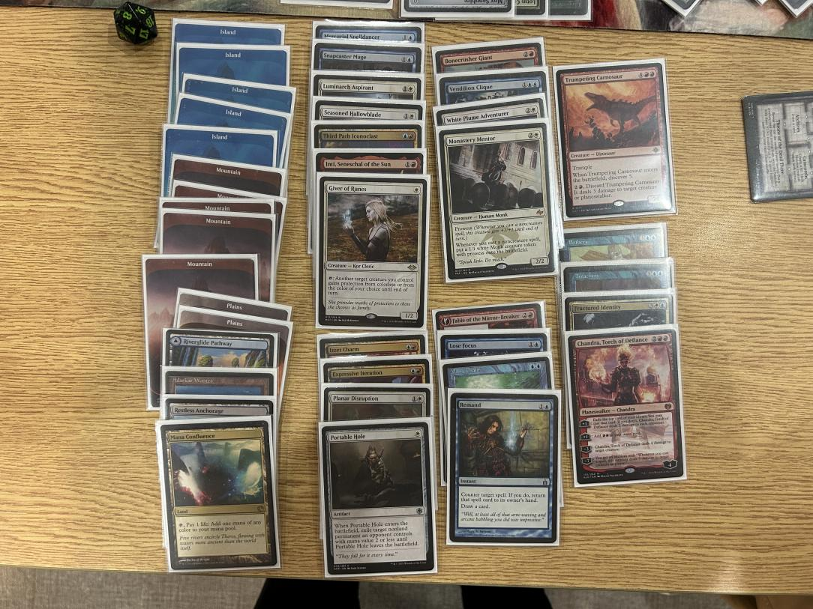

1包1抓整体高质量牌不多，在猴和mana drain里取舍了一下选了drain,二抓抓了上一届暴打我的因提开始走我喜爱的红蓝系节奏套。后续拿了身份破碎决定掺白，最后抓了大量2-3费优质单卡，4费茜卓，5费使用贿赂，背信弃义，身份破碎三大杀招，组成上图的洁丝凯aggro-control套。

第1轮对耕爷的埃斯波token套○×○

第1局我接了个4地+身份破碎+背信弃义+舞咒客的略臃肿的起手，耕爷则是1回合锻炉，2回合造人，3回合叙事人之杖开始展开自己的思路，4回合耕爷先吉塔夏刺探我，考虑到被看到手上的复诵康后耕爷会绕开同时不想不让耕爷看到我的5费强力牌，我用复诵康康掉了吉塔夏刺探，耕爷则是解掉了舞咒客并拍出备忘夹，吓得我赶紧身份破碎了备忘夹。后续耕爷出莎莉雅卡我，场上都是11小token，我无奈只能背信弃义莎莉雅防守，迅咒返照复诵康康了林鼠群。然后我贿赂耕爷发现他牌库只有3费云移天使，王兰卡和曾哥，只能拿走王兰卡，利用备忘夹夹死迅咒莎莉雅来追耕爷叙事人之杖拉的牌差。最后我掏到红蓝221，开始非生物咒语-造11人-备忘夹夹死抓牌，耕爷牌差和场面跟不上投牌。

第2局我备牌换下打token套不利的白羽山和231弃牌不灭人，换了弩炮和罗娜。然而耕爷1回合sol ring，3回合出林鼠群留3费造复制，我没有扫场完全没辙投牌。

第3局我2回合出因提开始猛袭，耕爷2回合曾哥找十手并fon了我的破镜奇谭，3回合拍十手+备忘夹，4回合佩戴时被我弃掉倾探恐龙打3打死，节奏落后被因提单刷了十几血才4费黑杀解掉，后续我用其他小人把耕爷抢到1血耕爷才用小token稳住防线，机枪兵带上十手，然而我topdeck了弩炮补刀死了耕爷。

第2轮对哈里森的班特中速。×○○

第1局两边前两回合都没做事，哈里森3费出了334造地图人鱼，我出了寺院明师，之后用康和次元洞造了点灵技人，但红和白都只有1点手牌卡着2红的茜卓变人地也变不出来，打到6，7费哈里森勘察看到扫场，到我手牌只有贿赂能释放想了想还是用了，考虑到找幽寂或全体膨胀天使哈里森下回合一定会扫场，我只找了个2费打中loot的海盗想优化下手牌，但哈里森还是扫场了然后出了变君主绿结界，到我用伊捷护符硬滤到张白地，弃了卡1点红出不来的茜卓和倾探恐龙保留了背信弃义，然后下白地变人地抢到君主并勘察到身份破碎，到哈里森出了复碧智者砸了次元洞解放了碎帐艾文并出了221飞行人鱼铺开场面，地图勘察到水螅。我身份破碎碎帐艾文并留着背信弃义抢走了66水螅，但哈里森摸到了牺牲拆结界的人解掉背信弃义，人鱼也被绿结界养到76，我无力对抗投牌。

第2局我被哈里森黑切调度了好几次，2回合虽然出了因提，但手牌太少不敢用异能，3回合破镜奇谭也被康掉，因提也被解掉，4回合我在哈里森抓牌后闪现薇安留看到鹅鹅妈和大泰，选择放下去大泰骗哈里森出了44鹅鹅妈后用茜卓烧掉并用薇安留抢血，哈里森众意裁定掉茜卓之后我出了231弃牌不灭人继续抢血，后续摸到展现迭代拿到求索客和drain，一边把31人变成能对抗天界柱廊的42身材，一边康了哈里森的幽寂，把哈里森抢到6血。哈里森下回合闪现21海盗阻挡42，在我弃手牌不灭后跳复归云移，但被我次元洞压掉21，到哈里森6费开放空过，我背信弃义抢走复归天使，求索客自己加豆到22身材和两个42一起打，哈里森不管变人地还是解背信弃义都会漏6点，卒。

第3局前期两边一起空过很久，前6回合哈里森只出了个鹅鹅妈，我也只出了符文铭僧和用次元洞压掉鹅鹅妈，哈里森7费出大泰，我尝试drain被反康，到我因为哈里森的抓牌康摸到了身份破碎夺取了大泰，用奉还让哈里森费了整整一回合众意裁定掉大泰，之后我出白羽山开始用先制赚牌，哈里森神愤被我迅咒返照drain康掉后无力抵抗被打死。

第3轮对果子姐的ramp狂奔套。×○○

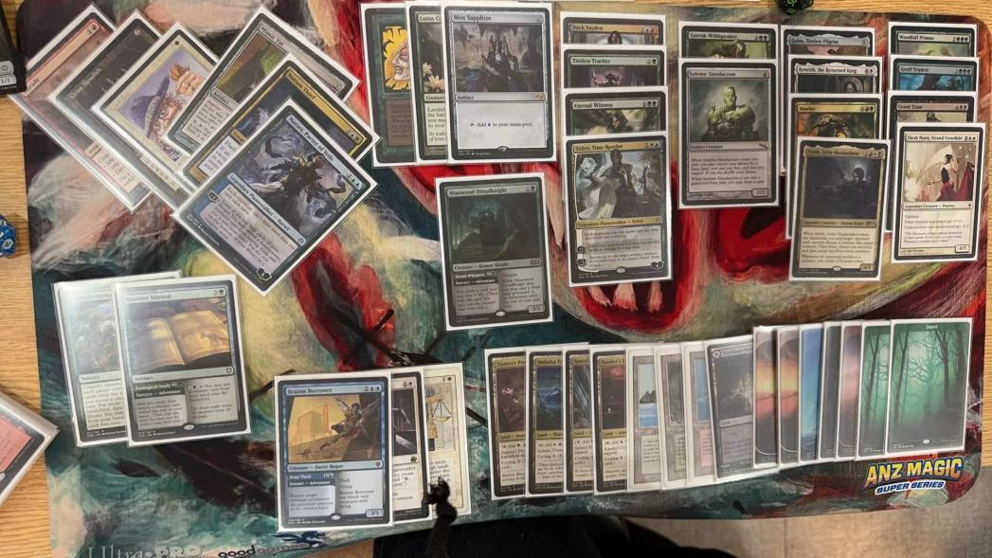

第1局果子姐正常ramp，我也没摸到康，用白羽山抢了点血，然后果子姐塞瓦拉狂奔出黯色幻影和粗野三人众，我贿赂果子姐没找到能对抗的怪就拿了个黑泰坦，被果子姐下回合出白魔判直接打崩，最后两回合倾探恐龙没赌到身份破碎和背信弃义只翻到破镜奇谭，下回合滤两张还是没找到投牌。

第2局我接了个卡红的起手，2回合出231不灭人想抢血，但被果子姐的232黑绿历险人拖延了很久，之后我靠白羽山开始赚，果子姐手拍粗野三人众，我没注意到三人众进非token才造复制用掉了身份破碎，勉强靠着已经养到75的弃牌不灭人交换资源，最后手牌用尽没法不灭了但为了防止果子姐有招三人众践踏抢到先制还是和两个33一起阻挡捐掉了75，之后果子姐抢不到先制被我走完一遍地城翻出薇安留看到果子姐手上没招，用和平主义贴掉历险人抢死。

第3局起手卡蓝，但考虑到有康打果子姐很重要而且有破镜奇谭可以造珍宝还是接了，我3回合出破镜奇谭但token被果子姐红绿亚龙直接斗死，我卡蓝无奈破镜奇谭2段弃掉迅咒和drain，次元洞压掉亚龙并拍出符文铭僧，下回合果子姐出黯色幻影和罗堰妖精，到我出茜卓+2费碎骨巨人点死罗堰，果子姐黯色幻影踢茜卓逼我铭僧给奇奇反无色挡死，然后小泰回手次元洞，22亚龙和奇奇互斗换掉，到我终于摸到蓝地，铭僧踢死小泰，此时果子姐6地一玛珂，考虑到她下回合下地后如果出三人众我没法复诵康2康不掉，选择了用次元洞压掉玛珂，下回合成功用起手留到最后的复诵康康掉了三人众。之后我茜卓加费出了舞咒客和倾探恐龙翻出求索客用尽手牌。果子姐手上有国王娜尔施balance，但白和蓝都只有1点，只能无奈balance扫完我的怪丢光自己手牌，但我的7豆茜卓健在，之后+豆，出碎骨巨人，再茜卓开大，且手上抓到了身份破碎。果子姐摸到狂奔但运气差摇到的是莲花眼镜蛇，被我身份破碎解掉，茜卓徽记打脸5，碎骨巨人踢死。